**Руководство оператора программы GMESH 1.1**

**Назначение программы**

Данное программное обеспечение предназначено для построения регулярных сеток для плоских n-угольников.

**Функциональное назначение**

Функциональным назначением данной программы является предоставление пользователю контура фигуры и регулярной сетки в формате *obj , а также возможность просмотра контура и сетки в отдельном приложении, где будет отображаться информация о регулярной сетке

**Эксплуатационное назначение**

Программа должна эксплуатироваться в профильных подразделениях на объектах заказчика.

Пользователями программы должны являться сотрудники профильных подразделений объектов заказчика.

##### Состав функций

Программа обеспечивает возможность выполнения перечисленных ниже функций:

GMESH 1.1

1. Ввод исходных данных через файл формата XML
2. Декомпозиция треугольника, четырехугольника и пятиугольника.
3. Сохранение в файл формата OBJ декомпозированного N-угольника (N=3,4,5)
4. Запуск через указание параметров в командной строке

GMESH Visualizer 1.0

1. Открытие файлов формата OBJ с декомпозированным N-угольником.
2. Визуализация декомпозированного N-угольника
   * + - а) Отображение N-угольника
       - б) Отображение линии декомпозиции
       - в) Отображение регулярной сетки
3. Декомпозиция n-угольника
4. Произведение оценки качества регулярной сетки декомпозированного N-угольника.
5. Выведение на элементы пользовательского интерфейса информации о декомпозированном N-угольнике:

* Качество сгенерированной регулярной сетки
* Координаты вершин N-угольника
* Параметры кривых-ребер N-угольника (точки, которыми кривая описывается и её тип).

1. Проведение анализа регулярной сетки декомпозированного N-угольника на согласованность и вывод результатов на элементы пользовательского интерфейса.
2. Проведение анализа регулярной сетки декомпозированного N-угольника на наличие разрывов и вывод результатов на элементы пользовательского интерфейса.
3. Анализ декомпозированного треугольника на качество регулярной сетки и вывод информации в файл формата TXT

**Климатические условия эксплуатации**

Климатические [условия эксплуатации](javascript:void(10583)): ограничения температурного режима

До -50 ˚ С и до +40 ˚ С

##### Минимальный состав технических средств

##### В состав технических средств должен входить IBM-совместимый персональный компьютер ([ПЭВМ](javascript:void(17008))), включающий в себя:

##### Минимальный состав программных средств:

* [Процессор](https://ru.wikipedia.org/wiki/%D0%9F%D1%80%D0%BE%D1%86%D0%B5%D1%81%D1%81%D0%BE%D1%80) — [Pentium](https://ru.wikipedia.org/wiki/Pentium" \o "Pentium) 4 с частотой 1,5 [GHz](https://ru.wikipedia.org/wiki/%D0%93%D0%B5%D1%80%D1%86_(%D0%B5%D0%B4%D0%B8%D0%BD%D0%B8%D1%86%D0%B0_%D0%B8%D0%B7%D0%BC%D0%B5%D1%80%D0%B5%D0%BD%D0%B8%D1%8F)" \o "Герц (единица измерения)) либо [Athlon](https://ru.wikipedia.org/wiki/Athlon" \o "Athlon) XP 1500+ и выше.
* 512 [Мб](https://ru.wikipedia.org/wiki/%D0%9C%D0%B5%D0%B3%D0%B0%D0%B1%D0%B0%D0%B9%D1%82) [ОЗУ](https://ru.wikipedia.org/wiki/%D0%9E%D0%97%D0%A3).
* 50 Мб свободного места на жёстком диске

[Системные программные средства](javascript:void(16833)), используемые программой, должны быть представлены [лицензионной](javascript:void(9609)) локализованной версией операционной системы Windows (Windows 7 или выше) или Linux(с поддержкой командной строки)

**Генератор**

**Выполнение программы:**

Для успешного запуска и работоспособности программы понадобится стороннее программное обеспечение (Microsoft Visual Studio 2010), а также подготовленный xml файл нужного формата.

Описание формата и примеры xml файлов можно найти в папке TEST_files

Для проверки работоспособности программы выполните следующие действия:

1.Загрузите подготовленный xml файл в любую директорию

2.Далее запустите консольное приложение и укажите полный путь до папки в формате ***Путь к папке проекта\GMESH-1.1\Documents\TEST_files***

3.Перед вами появилось окно, значит процесс построения регулярной сетки завершён

4.В директории, которую Вы указали на шаге 2 сформированы два файла формата *obj

Эти файлы хранят следующие данные:

Файл название контура.obj – хранит в себе информацию о контуре

Mesh.obj – хранит в себе информацию о регулярной сетки, для последующего построения в визуализаторе

Примечание: На данном этапе Вы можете загрузить полученные файлы формата *obj в стороннее ПО и увидеть результат работы генератора

**Визуализатор**

Данное ПО разработано с целью просмотра результатов работы генератора, а также вывода метрик регулярной сетки.

**Выполнение программы:**

Для успешного запуска программы кликните на Vizualizator.exe двойным щелчком правой кнопки мышки и выполните следующую последовательность действий:

1.Выберите файлы формата *obj , полученные в результате работы генератора с помощью контекстного меню : File → Open → Contour → Выбрать файл контура.

Далее выполните следующее: File → Open → Mesh → Выберите файл сетки

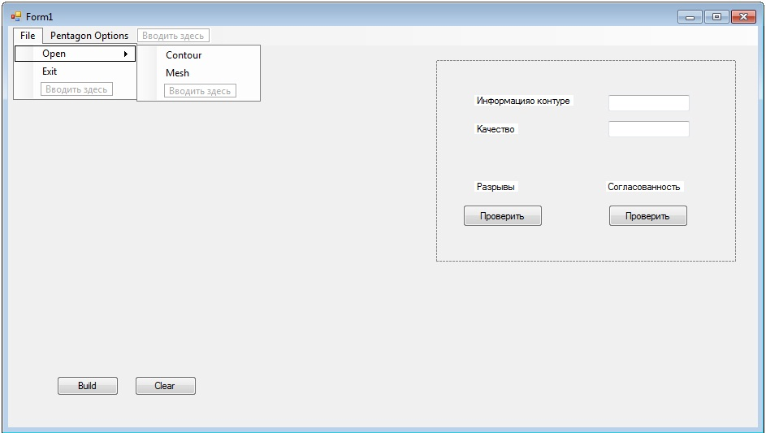

2.На форме отображается многоугольник, с построенной регулярной сеткой

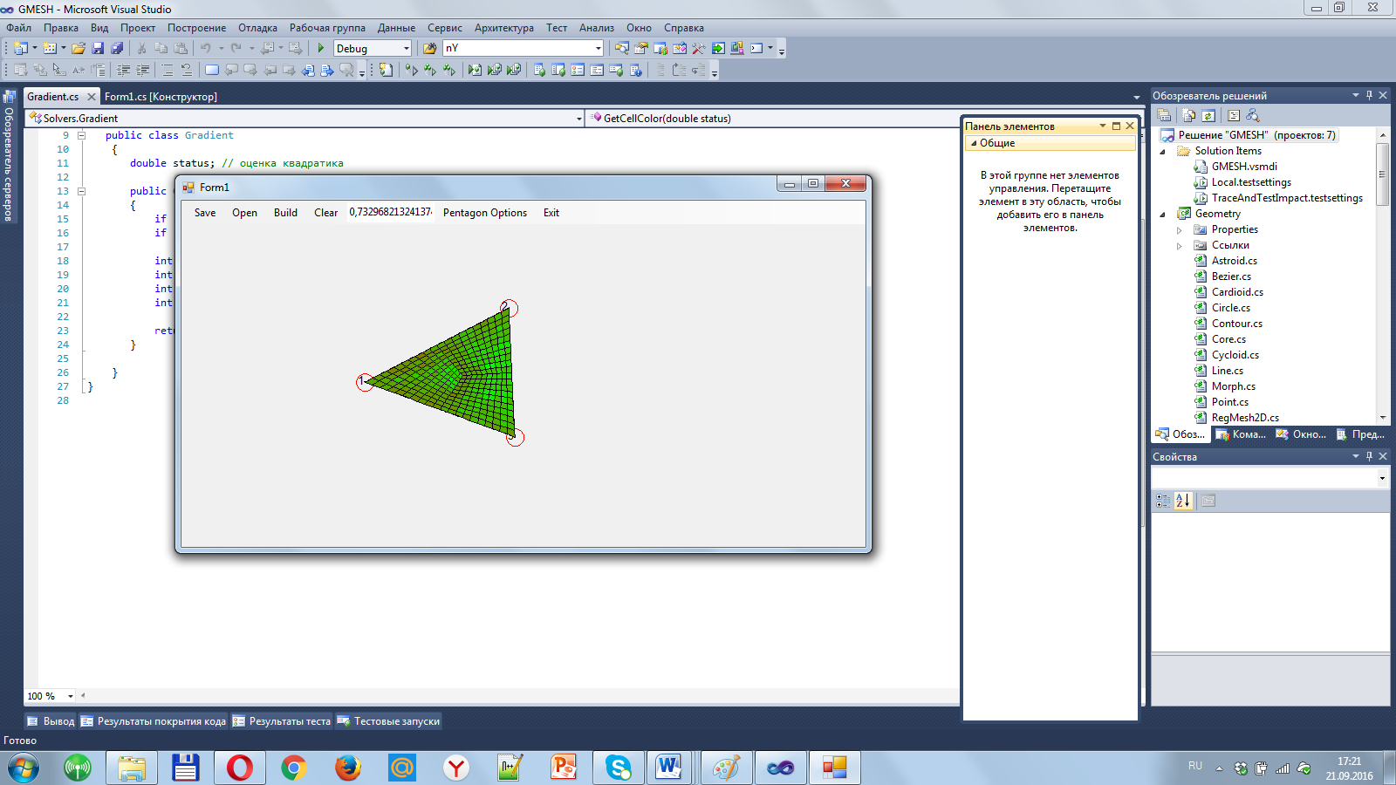

3.Далее на форме вы можете увидеть информацию о контуре и качестве регулярной сетки, проверить сетку на разрывы и согласованность.

